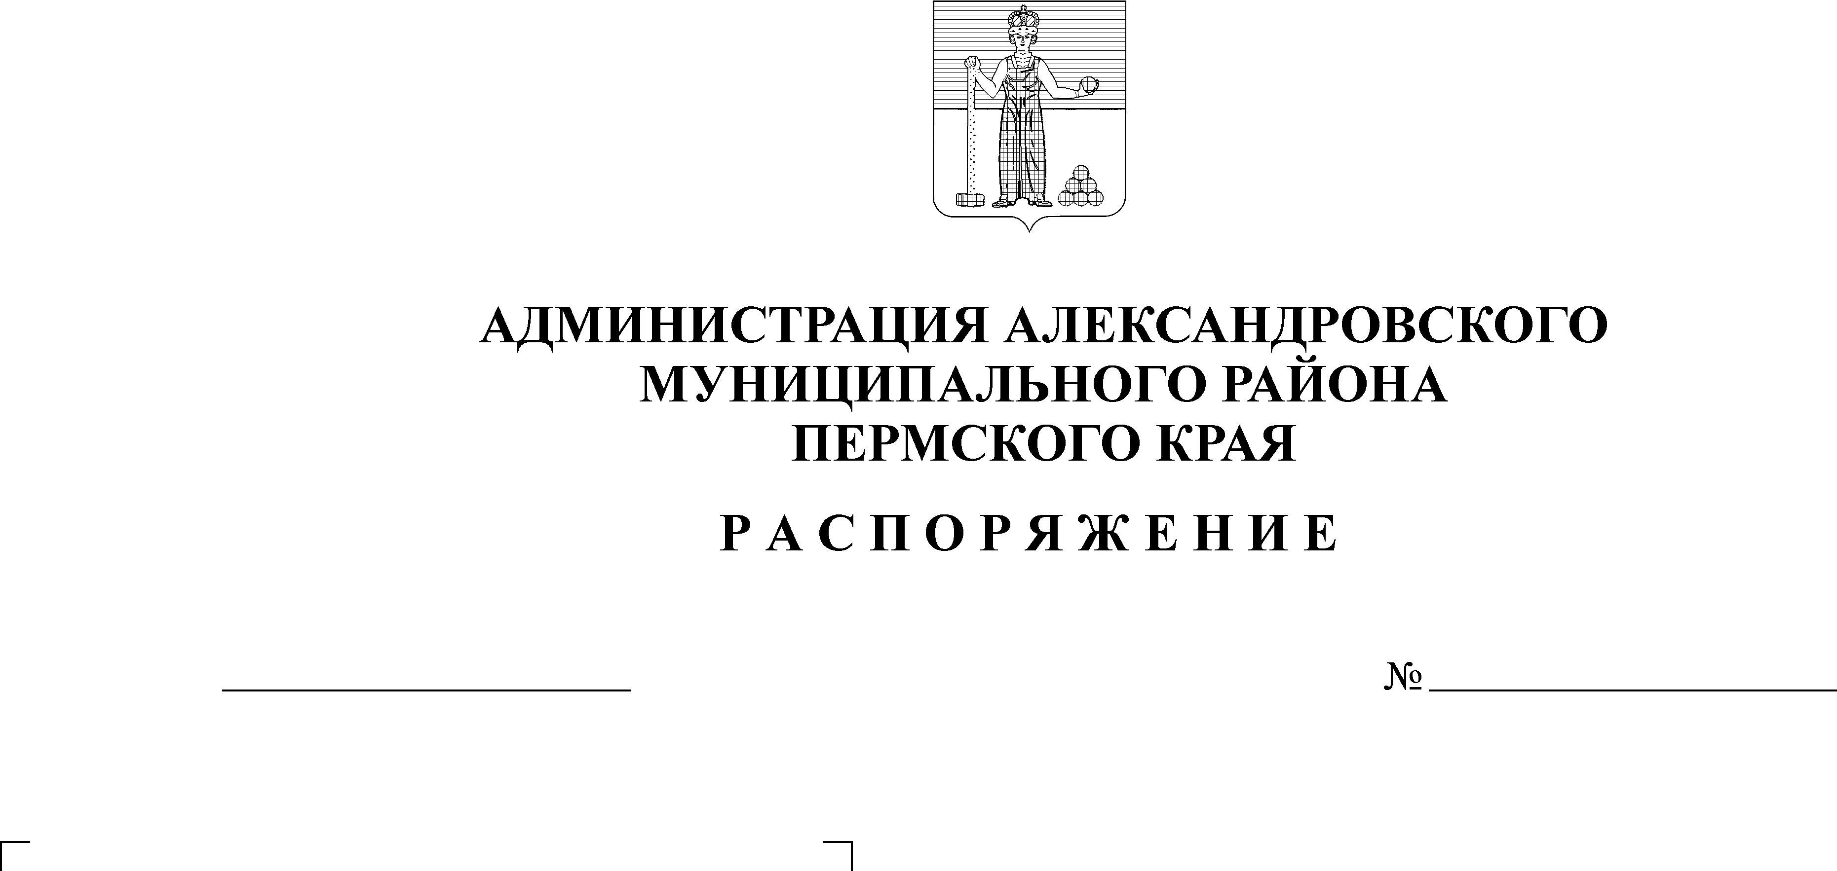
О назначении половины членов
конкурсной комиссии

29.06.2018
441-р
В соответствии с частью 2.1 статьи 36 Федерального закона от 6 октября 2003 г. № 131-ФЗ «Об общих принципах организации местного самоуправления в Российской Федерации», рассмотрев решение Думы Александровского городского поселения Пермского края от 27 июня 2018 г. № 140 «О проведении конкурса по отбору кандидатур на должность главы городского поселения – главы администрации Александровского городского поселения»:

1. Назначить половину членов конкурсной комиссии по отбору кандидатур на должность главы городского поселения – главы администрации Александровского городского поселения в следующем составе:

Тарасов  Борис Борисович | - | заместитель главы администрации района по общественной безопасности и внутренней политике
Щербинина  Татьяна Анатольевна | - | заместитель главы администрации района – председатель комитета по управлению имуществом и земельными отношениями
Корякин  Алексей Андреевич | - | директор МКУ «Земля»
2. Обнародовать настоящее распоряжение на официальном сайте органов местного самоуправления Александровского муниципального района Пермского края aleksraion.ru.

Глава муниципального района –
глава администрации Александровского
муниципального района С.В. Богатырева

Рассылка: дело, прокуратура, сайт АМР, Дума Александровского городского поселения (Маркову А.А., с сопроводительным письмом), членам комиссии-3.

